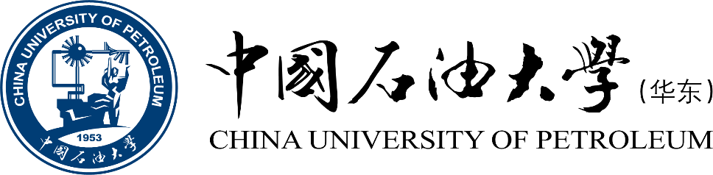

《工程概论》课程总结报告

|  |  |
| --- | --- |
| 姓 名 | 段冰洁 |
| 学 号 | 2102010801 |
| 专业班级 | 计科2104 |
| 学 院 | 计算机科学与技术学院 |

|  |  |  |
| --- | --- | --- |
| 参考评分细则 | 总评 | 评阅教师 |
| A-课程认识深刻，问题思考深入，结构完整、格式规范、版面整洁美观，文本编辑工具运用熟练。  B-课程认识正确，问题思考较深，结构完整、格式规范，文本编辑工具运用较好。  C-课程认识基本正确，问题思考有一定深度，结构相对完整、格式相对规范，文本编辑工具基本会用。  D-课程认识没有大的偏差，问题思考较浅，结构基本完整、格式勉强规范，文本编辑工具运用出现错误。  E-课程认识错误，问题思考混乱，结构不完整、文字表达不清、错别字较多、语句不通顺，文本编辑工具运用较差。 |  |  |

[A,B,C,D,E]=[90-100,80-89,70-79,60-69,0-59]

2023年1月4日

# 1 引言

工程概论这门课虽然并不涉及具体专业知识，但是短短八周的时间，孙老师博学的知识储备重塑了我对于社会事件、企业导向、职业选择、市场需求、城市选择等多方面的认识。

随着计算机领域工程项目的规模日益扩大，复杂性不断增加，它越来越具有跨学科的特征，并且往往需要跨学科的知识和技术的综合运用。因此，对于我们计算机专业从业同学来说，除了要掌握扎实的专业工程技术外，加强工程意识的培养更是至关重要。这不仅能够帮助我们更好地适应社会对复合型工程人才的需求，还能使他们在未来的职业生涯中，无论是在技术研发、项目管理还是团队协作方面都能够发挥关键作用。我认为，对高校的理工科专业学生而言，面对当代大型化、复杂化、国际化和交叉运用多学科知识技术的工程体系，除了掌握必需的专业工程技术，其工程意识也应加强，否则将难以适应复合型工程人才的社会需求。学习工程概论，对我们日后参与各类工程建设实践十分重要。

工程概论这门课给我带来很多启发，也让我树立了终身学习的人生信条。在孙老师的点拨下，我也更加确定了自己以后的职业选择——产品经理。这门课程鼓励我们不断追求新知，适应技术的快速发展，培养我们在全球化背景下进行跨文化沟通和协作的能力。通过这门课程，我们将能够更好地准备，来满足未来工程领域的挑战和机遇。本文基于我上课时的章节总结和下课后的实例分析，深刻地对本课程做出总结。下面我将阐述对这门课的认识和体会，并针对每章节给出我的意见和建议，为本课程今后的完善发展贡献一份力量。

# 2 对工程概论这门课程的认识、体会

工程概论课程是计算机类专业通识必修课程，覆盖工程教育专业认证通用标准对毕业要求提出的工程与社会、健康、安全、法律、经济、管理等多项非技术因素。课程围绕解决计算应用领域复杂工程问题这一主题，采用讲授、案例分析与的授课方式，展开工程项目管理、工程与社会、环境与可持续发展、职业健康与人身安全、安全与隐私、知识产权、职业道德与责任等解决计算应用领域复杂工程问题所需要的非技术因素知识。

在整个《工程概论》课程的学习过程中，我深刻体会到了工程教育不仅仅是技术的堆积，更是多学科知识的融合和综合能力的提升。这门课程为我们展现了工程项目从构想到实现的完整生命周期，涉及多方面的非技术因素，使我们认识到工程实践中所需的全面素质和责任。课程初期通过对科学、技术与工程三者之间关系的理解，使我意识到科学是理论基础，技术是实现手段，而工程则是具体的应用实践。这一框架帮助我构建了分析问题的基础认知。在案例分析作业中，我以特斯拉公司的人形机器人为例，对复杂工程问题分析，使我初步体验了工程项目的复杂性与挑战。

到了第二章，我深入探讨了特斯拉具身智能人形机器人在工程与社会方面的多维影响。社会层面，人形机器人的引入对不同群体有着不同利弊影响。人形机器人有潜力提升生活质量，但同时也可能引发失业问题和人际互动等社会问题。我体会到具身智能不仅仅是一项技术，它还触及包括伦理、文化、经济和国际关系等多个方面的深层次问题。特斯拉人形机器人的开发提醒我们，在追求技术创新的同时，必须考虑其伦理边界。我们需要确保技术的发展不会损害人的尊严和权利，尤其是在人机交互和自主决策等领域。技术进步应促进社会的包容性增长，避免造成社会分裂和不平等。这意味着在设计和部署人形机器人时，要考虑到不同社会群体的需求和利益，努力减少技术鸿沟。此外，面对快速变化的技术环境，我们需要培养预见性思维，提前识别和应对潜在的社会影响。这包括对就业市场、教育体系、法律框架等方面的前瞻性规划。通过这些感悟，我更加明确了自己作为未来人类工程师的使命和责任。我将致力于在技术创新与社会责任之间寻找平衡点，推动技术进步，更好地服务人类社会。

职业规范和伦理是我特别感兴趣的一个章节。老师在课堂上举出许多例子，与我们互动，判断这些行为是否符合职业道德、是否违法。我通过学习职业规范和伦理这一章节，我对工程师应秉持的职业道德和所承担的社会责任有了更深刻的理解。科技伦理的治理框架和IT行业的道德准则让我认识到在工程实践中恪守职业规范和履行职责的重要性。面对信息技术引发的伦理问题，我通过案例分析的练习，掌握了如何在真实项目情境中识别问题并寻求解决方案，我选择的案例——特斯拉人形机器人在伦理层面有许多内容值得探讨。通过案例分析，我对人机关系、自主性和控制权、道德决策等充满“科幻”色彩的话题更加了解，而这些话题也不再只是遥远未来的幻想，而是逐渐成为我们当下必须面对和深思的实际问题。

在信息安全与隐私章节这一章中，我从安全隐患、隐私保护、数据侵权归责难题、人工智能中数据保护原则方面入手，分析特斯拉人形机器人在这方面可能和已经暴露的缺陷。我意识到工程师们不仅要关注技术的创新和应用，还要重视技术对社会、安全和隐私方面的影响。通过这些学习和案例分析，我不仅掌握了相关的法律法规和技术知识，增强了自己的综合分析能力和系统思维，还提升了自己的法律意识和责任感。

知识产权章节的学习加深了我对工程领域内知识产权保护与合规性的认识学习过程中，我掌握了关键的法律法规知识，同时对开源软件的多种许可协议有了更清晰的认知。这不仅让我洞悉知识产权的法律架构，还提高了我选择和应用恰当开源协议的能力，以及在项目开发中妥善处理知识产权问题的实际技能。案例分析作业进一步巩固了我的知识，我探讨了特斯拉人形机器人在技术专利、开源软件许可协议以及合规性管理等方面的贡献，此外，由于特斯拉践行开源战略，官网有完整的知识版权介绍，整个学习过程让我意识到，具有前瞻性的企业战略能够如何影响整个行业，甚至改变传统的知识产权保护模式。上这节课前，我自诩对专利选择idea、撰写、申请流程、周期也都还比较了解，但在课上仍然收获许多之前未曾涉及的知识。比如五种主要的开源协议（GPL、LGPL、BSD、MIT、Apache）该如何选择、知识产权许可类型、合规管理等，我也更加意识到在工程实践中遵守知识产权法律法规的重要性。

在环境与可持续发展这一章，老师以古代、近代和现代可持续发展思想引出可持续发展的概念和内涵，主要讲了工程与环保和可持续发展的问题，讲了可持续发展观的基本概念、所涉及的几项基本原则，可持续发展的基本原则，这与目前热门的环境保护和可持续发展融合的较好。起初，我搞不懂计算机工程项目，这么单纯的0和1为什么会污染环境？随着讲解IT行业的可持续性，老师侧重讲解两个例子，一是随着云计算、大模型等技术的到来，计算的资源的能耗问题；二是东莞电子废弃物处理问题。我才深刻意识到计算机也能对环境带来这么大的破坏力。我认为，IT行业应该积极地促进可持续发展，提高信息和服务的可获得性、人员和组织之间的联接水平，提高生产力和资源效率，推进绿色计算。在实践环节，我选择的案例——特斯拉的人形机器人又有许多话题可以陈述。特斯拉人形机器人通过高效的能源利用、环保材料、节能技术以及电池回收等措施，推动了环保和生态可持续发展。在特斯拉官网的首页，有一个单列的“环境保护”模块，并且，在每个年度都会更新年度环保报告，我认为这种对于地球事业关注的企业非常值得尊敬。

在工程项目决策和管理章节，老师介绍了项目相关的概念、成功项目的特征、项目管理工具和方法等内容，同时，我印象最深刻的是孙老师通过PPT上的几个漫画为我们介绍“成功项目的特征”“项目干系人分析”“协调冲突”等实用技能（虽然高情商的取得不能一蹴而就）。在孙老师的点拨下，我找到了自己以后最感兴趣的从业方向——产品经理。在最近的小学期实习中，我在队内的担当也是“产品经理”+前端开发+文档画图，提出一些完善作品的需求。这一周的经历让我对产品管理有了更实际的体会，也让我更加坚定了自己未来的职业方向。我期望自己能够继续沿着产品经理的职业道路发展。尽管认识到自己目前还有一些不足，但我有决心通过不懈的努力、多多参与实习，不断提升自我。我的目标是在研究生毕业后，能够加入一家优秀的互联网公司，担任产品经理职位，将我的热情和能力投入到创造能改变大家生活的产品的过程中。

经过了两个月的学习，我体会到工程教育不仅仅是技术知识的传授，更是多学科知识的融合和综合能力的提升。课程内容覆盖了工程项目管理、工程与社会、环境与可持续发展、职业健康与人身安全、安全与隐私、知识产权、职业道德与责任等多个维度。

通过八周的学习，我对现代社会的人才需求有了一定认识。对自身以后的学习与发展方向有了更加明确的目标。对自己未来的专业方向和发展也有了更加清楚的目标。通过对特斯拉人形机器人等案例的分析，我认识到了在工程实践中考虑非技术因素的重要性。我将继续在工程领域深造和实践，为创造一个更好的未来贡献自己的力量、为祖国健康工作50年。

在整个课程的学习中，第4章职业规范与伦理和第5章知识产权给我留下了很深的印象。下面我将结合这两个章节和案例分析的内容，详细阐述我的学习体会和收获。

## 2.1 对职业规范与伦理问题的认识和体会

这一章节的学习过程中，我探讨了特斯拉人形机器人在计算机从业人员职业规范和技术伦理相关的复杂问题。

职业道德是指在职业活动中应遵循的道德规范和行为准则，要求咱们从业人员在职业行为中保持诚信、公正、责任和尊重。**因此，我对计算机从业者的职业规范不完全概括为以下几点：**

第一、首要职责是确保工作的质量和安全性。包括编写无误的代码、设计可靠的系统、保护用户数据不受侵害。诚信是职业行为的基石，要求我们真实报告工作成果，不夸大其词，不隐瞒缺陷。

第二、我们必须尊重并保护用户隐私，合理收集、存储和使用个人数据。在数字化时代，数据成为宝贵资源。要遵守相关法律法规，如欧盟的通用数据保护条例（GDPR），并在技术开发中实施强有力的数据保护措施。

第三、面对伦理困境时，我们需要运用伦理决策框架来分析问题。例如，当项目可能对社会产生负面影响时，我们应主动评估潜在风险，并寻求解决方案，而不是盲目追求技术进步。

第四、技术领域的快速变化要求我们持续学习，不断更新知识和技能。这不仅关乎我们的个人职业发展，也是履行职业责任的需要。

第五、计算机专业人士应承担起社会责任，利用技术解决社会问题，保证包容性。绝不干破坏社会公平秩序的事情，如为诈骗团伙编写脚本等事情。同时，我们应努力促进数字包容性，减少数字鸿沟，使技术红利惠及更广泛群体。我们要尊重不同文化背景的同事和用户，努力创造一个无歧视、无偏见的工作环境。

**至于技术伦理问题，基于对特斯拉人形机器人的分析，我有以下思考感悟：**

1. **对机器人伴侣的思考**

随着人工智能技术的飞速发展，未来机器人可能不仅仅局限于执行任务，它们甚至有可能扮演起人类的伴侣角色。特斯拉人形机器人，凭借其先进的人工智能和机器学习技术，展现出了高度灵活的动作能力和复杂的思考能力。它不仅能轻松处理日常家务，还能在工业生产领域中，以高精度替代或辅助人类的工作。因此，随着技术的不断进步，机器人成为人类伴侣的设想，似乎已不再遥远，而是一个逐步实现的可能性。

随之而来的，是可能会带来一系列法律、伦理、道德、性别权力问题。首先，法律层面上，机器人伴侣的地位如何界定？它们是否拥有某种形式的权利和义务？如果机器人伴侣与人类发生纠纷，法律又该如何裁决？其次，机器人伴侣是否应该具备道德判断能力？它们在与人类互动时，是否应该遵循某种道德准则？此外，机器人伴侣的存在是否会影响人类之间的真实情感交流？再者，性别权力问题也值得我们关注，机器人伴侣的设计和功能是否应该考虑到性别平等？它们是否应该避免强化性别刻板印象？同时，机器人伴侣的出现是否会加剧性别不平等，或者对某些群体产生不利影响？最后，我们还需要思考机器人伴侣对人类社会的影响。具身智能机器人是否会损害人类之间的情感共鸣能力？机器人伴侣是否会取代人类伴侣，导致人类社会关系的变化？“人性”与“智能”何者先行？它们是否会改变人类对情感和陪伴的理解？



图1 伴侣机器人

这些问题都需要我们从伦理和道德的角度进行探讨。我们需要从多个角度，全面审视机器人伴侣的影响，并制定相应的对策，以确保技术的发展能够造福人类社会，而不是带来新的问题和挑战。只有这样，我们才能在享受技术带来的便利的同时，保持人类社会的和谐与进步。

**第二、对机器人武器化的思考**

我认为，人工智能和人形机器人的发展不应该仅仅追求技术的先进性，更应该关注其对人类社会的影响。机器人的设计和应用应该以服务人类、造福社会为出发点，避免对人类造成伤害或引发社会问题。尽管人工智能技术在不断进步，但机器人的自主性和智能程度仍然有限。在某些情况下，机器人可能因为程序错误、硬件故障或外部干扰而失去控制，对人类造成伤害。因此，我们必须加强对人形机器人的安全管理和监控，确保其在各种环境下都能安全稳定地运行。

此外，我们应系统地审视现有的法律体系和道德规范，为机器人的行为设定明确的界限和责任归属。如果机器人对人类造成伤害，那么责任应该由谁来承担？是机器人的制造商、操作者，还是机器人本身？随着机器人越来越像人类，我们应该如何平衡机器人的权利和人类的权益？机器人是否应该拥有自己的意识和情感？

人们应该从特斯拉工厂袭击事件中吸取教训，加强安全管理，完善伦理规范，关注社会影响，推动跨学科合作，确保人工智能技术的发展能够造福人类，而不是带来新的风险和挑战。只有这样，我们才能在享受技术带来的便利的同时，保持人类社会的和谐与进步。

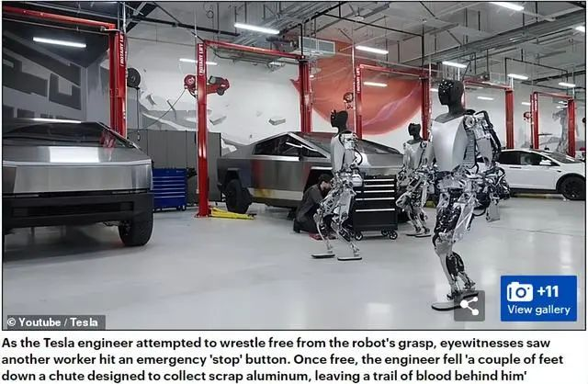

图2 特斯拉工程师遭受袭击事件

## 2.2 对知识产权的认识和体会

在《工程概论》第5章知识产权的学习过程中，我对知识产权在工程实践中的重要性有了更加全面和深刻的认识。通过对法律法规、开源软件许可协议和合规管理的系统学习，结合具体的案例分析，我深刻体会到知识产权保护和合规管理在计算机工程中的核心地位，洞悉了知识产权的法律架构，还学会选择应用恰当开源协议的能力、在项目开发中妥善处理知识产权问题的实际技能。

我选择了特斯拉的开源战略进行分析。在这一案例中，涉及大量的知识产权问题。以专利权问题为主，开源协议问题为辅。

**背景：**

2023年12月，特斯拉宣布开放所有技术专利，允许任何人出于善意使用其技术。2014年6月12日，马斯克发布著名博客——《我们所有的专利属于你》。根据新加坡咨询公司GreyB的统计，截至2023年末，全球范围内特斯拉共拥有专利3304项（不包含审批中专利），其中有2397项仍然有效。通过智慧芽全球专利数据库查询看到，特斯拉在全球拥有已公开的专利申请。其中有效的专利中，在神经网络、自动驾驶、车辆以及锂电池相关领域，特斯拉的专利布局呈现明显的波峰，说明其在相关技术领域占有一定的技术优势。且总体来看，特斯拉开放专利的质量相对较高，且大多并不是无用的边缘专利。

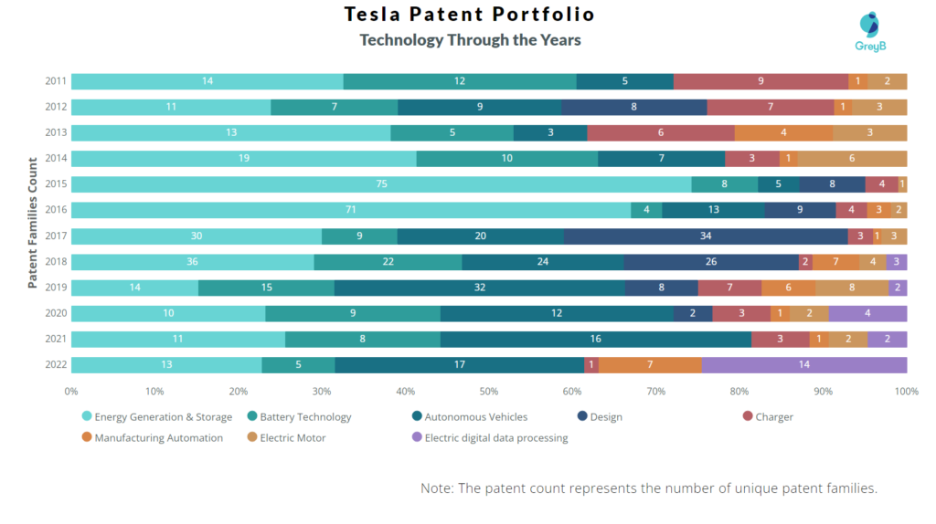

图8 近年特斯拉的开放专利技术变化

特斯拉官网的专利承诺书原文写道：“特斯拉不针对从事有关电动汽车或相关设备的活动因善意使用而侵犯到特斯拉专利的任何一方提起诉讼。”

“善意使用方”是指：如果该方及其隶属公司没有：

* 主张、协助他人主张或对该主张进行财务资助：（i）针对特斯拉的任何专利或其他知识产权； （ii）针对第三方使用涉及电动汽车或相关设备的技术的任何专利权；
* 挑战、协助他人挑战、或财务资助挑战任何特斯拉专利；
* 市场推广或销售任何山寨产品（例如，通过模仿或复制特斯拉产品的设计或外观制造的产品或表明与特斯拉有关或经特斯拉授权的产品）或向进行该行为的另一方提供物质协助。

另一方面，特斯拉在软件社区中使用开源软件，而不遵守许可证。在迈向合规性的一步中，特斯拉现在正在发布其软件的一些部分，这对特斯拉黑客和安全研究人员来说非常有用。

**感想：**

正如专家所述，特斯拉专利开源是有私心的。第一，市场尚“幼”，通过专利开源可以推动市场发展，壮大自己同时提升知名度；第二，通过专利开源提高其技术普适性，以在行业未来发展中占据优势和定制协议的权限；第三，特斯拉通过专利开源可以避免大量专利诉讼。

但毫无疑问，特斯拉采用开源专利战略的决定对行业产生了重大影响。特斯拉鼓励了竞争对手之间的合作和创新，为整个市场的增长做出了贡献。该公司的行动也为其他企业树立了先例，凸显了开源技术的好处以及共享知识推动进步和变革的潜力。

除了对电动汽车、人形机器人行业的影响外，特斯拉的开源专利战略还凸显了知识产权在当今商业环境中的重要性。虽然专利传统上被用来保护创新并防止他人使用或复制它们，但特斯拉的方法展示了一种将知识产权视为协作和进步工具的新思维方式。

特斯拉的开源专利战略证明了协作和创新在推动进步和增长方面的力量。随着越来越多的企业寻求采用类似的战略，共享知识和知识产权的好处将继续塑造未来几年的商业环境。

随着商业环境的不断发展，像特斯拉这样的公司将在推动创新和增长方面发挥关键作用。通过采用开源技术并与行业内的其他人合作，企业可以创造一种共享知识和创新的文化，使所有相关方受益。

# 3 对各章的意见和建议

## 3.1 对“第1章 引言”的意见和建议

意见：引言这章探讨了科学、技术与工程的相互关系，工程与项目的区别，工程项目的复杂性，以及工程活动的多维性。特别是对计算领域的复杂工程问题进行了详尽的介绍，内容充实，逻辑条理清晰。这一部分为整个课程奠定了基础，为后续内容的深入学习打下了坚实的基础。

课程开始，老师通过展示中国多个伟大的工程项目，如京杭大运河、故宫、长城等，激发了我们的兴趣，这些普通项目和咱们的计算机项目是截然不同还是有遵循同样的原理呢？我不禁思考着。

之后，老师解释了科学、技术、工程三者之间的关系，强调它们在认识世界和改造世界中的作用。讨论了工程与项目的概念，以及它们在范围、质量、成本、时间和资源等方面的衡量参数。通过华为的案例，老师展示了如何识别与分析复杂工程问题。然后，老师介绍了复杂问题的七个维度，强调了系统工程观的重要性，并引导我们如何选择分析案例。

建议：希望老师增加对复杂工程问题七个维度的详细介绍；同时，在选题方面，希望不要为我们提供太多复杂计算系统的示例，不然很多同学都会被限定死在固定的框架。此外，期待老师提供有关工程职业路径的指导，让大家了解不同工程领域内的职业机会。

## 3.2 对“第2章 工程与社会”的意见和建议

意见：本章老师通过几个例子讲述了工程与社会的关系，滴滴赴美上市、大数据杀熟、推荐系统、柳传志家族叛国贼、某网红上市公司的表里不一等社会事件，这些例子体现了工程与社会的联系，又体现了工程项目与我们专业的联系，又讲了在工程问题对社会产生不利影响的时候我们该怎么做，就是清朗行动，主要针对网络上的不良问题，展开处置，为我们提供了良好清洁的网络环境。工程与文化、工程与数字化这节，主要是一带而过，讲了基本的概念，对理解作用不大，还有很多可以加的内容。

建议：希望老师能多讲一些对社会事件的见解，可以多加这部分的课时，大家特别爱听。

## 3.3 对“第3章 信息安全与隐私”的意见和建议

意见：本章节探讨了人工智能领域的科学伦理议题，涵盖了自动驾驶汽车、军事应用、生物技术等前沿问题。自动驾驶汽车作为当前技术革新的焦点，不仅技术层面取得突破，更引发了广泛的伦理和社会讨论。同时，神经网络的识别系统所引发的伦理问题同样引人深思，这些问题触及了技术进步与人类价值的平衡。

我认识到，科技进步必须建立在道德和法律的基础之上，这是科学发展和技术创新的前提。因此，我认为本章内容对于每一个计算机从业同学都很重要。计算机影响人们生活的方方面面，一旦上层设计出了问题，带来的影响是不可估算的。这节课不仅增进了我们对人工智能伦理问题的理解，也为我们提供了一个反思科技对社会影响的视角。

建议：建议老师在讲解法律法规时，利用视频、动画、信息图表等多媒体材料，使抽象的法律概念更加生动和易于理解。举办小型辩论赛，让我们就某一伦理议题展开辩论，从中头脑风暴出不同的观点。

## 3.4 对“第4章 职业规范与伦理”的意见和建议

意见：老师在课堂上举出许多例子，与我们互动，判断这些行为是否符合职业道德、是否违法。我通过学习职业规范和伦理这一章节，我对工程师应秉持的职业道德和所承担的社会责任有了更深刻的理解。科技伦理的治理框架和IT行业的道德准则让我认识到在工程实践中恪守职业规范和履行职责的重要性。面对信息技术引发的伦理问题，我通过案例分析的练习，掌握了如何在真实项目情境中识别问题并寻求解决方案，我选择的案例——特斯拉人形机器人在伦理层面有许多内容值得探讨。通过案例分析，我对人机关系、自主性和控制权、道德决策等充满“科幻”色彩的话题更加了解，而这些话题也不再只是遥远未来的幻想，而是逐渐成为我们当下必须面对和深思的实际问题。

建议：希望老师能设计一些工程伦理的情境模拟活动，让大家在模拟的工程环境中做出伦理决策，同时老师做出总结。让我们自主增加对科学的敬畏，对道德和法律的遵守。

## 3.5 对“第5章 知识产权”的意见和建议

意见：本章是我对课程理解和实践结合最紧密的一节。本章简述了知识产权问题，分为法律法规、开源软件管理等部分，让我洞悉知识产权的法律架构，还提高了我选择和应用恰当开源协议的能力，以及在项目开发中妥善处理知识产权问题的实际技能。

在这一年间，我也在努力申请专利，因此上这节课前，我自诩对专利选择idea、撰写、申请流程、周期以及知识产权相关的基本法律知识都还比较了解，但在课上仍然收获许多之前未曾涉及的知识。比如五种主要的开源协议（GPL、LGPL、BSD、MIT、Apache）该如何选择、知识产权许可类型、合规管理等，其中最有意思的内容是“鸿蒙到底是不是安卓”这个话题、开源协议选择二叉树。

我也更加意识到在工程实践中遵守知识产权法律法规的重要性。在案例分析过程中，我选择的特斯拉公司开源战略也让我意识到，具有前瞻性的企业战略能够如何影响整个行业，甚至改变传统的知识产权保护模式。

建议：“开源协议选择二叉树”对我们在github开源的选择按键很有用，也希望老师能够更详细地讲解二叉树里面的重要协议。

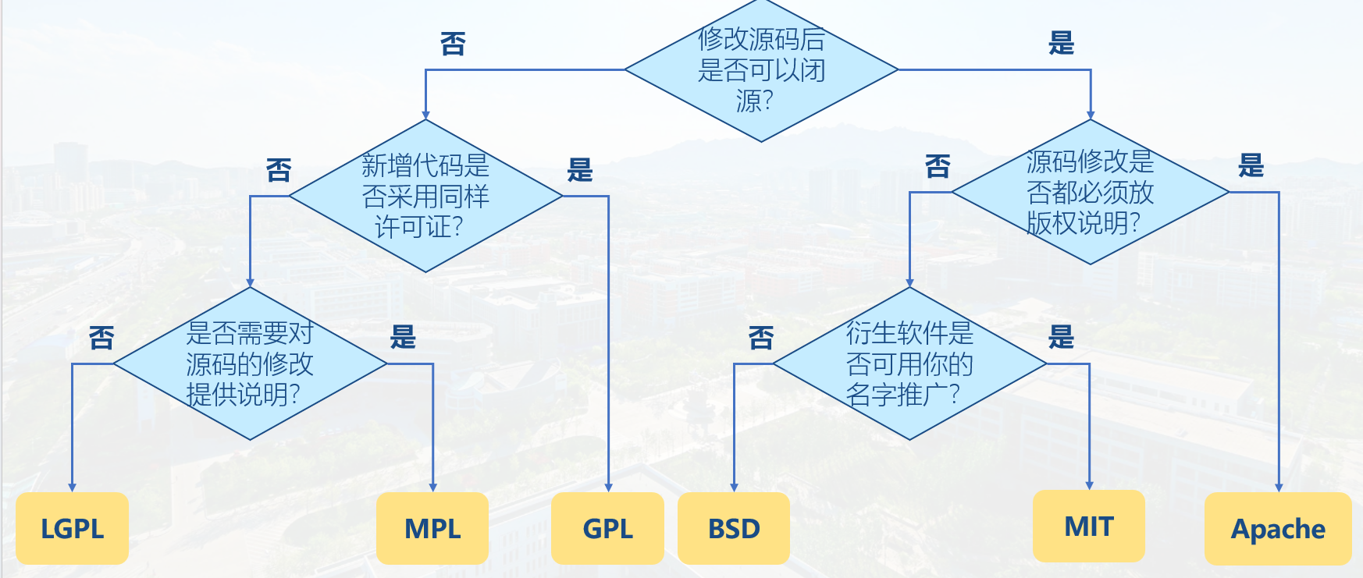

图1 开源协议二叉树

## 3.6 对“第6章 环境与可持续发展”的意见和建议

意见：本章老师以古代、近代和现代可持续发展思想引出可持续发展的概念和内涵，主要讲了工程与环保和可持续发展的问题，讲了可持续发展观的基本概念、所涉及的几项基本原则，可持续发展的基本原则，这与目前热门的环境保护和可持续发展融合的较好。起初，我搞不懂计算机工程项目，这么单纯的0和1为什么会污染环境？随着讲解IT行业的可持续性，老师侧重讲解两个例子，一是随着云计算、大模型等技术的到来，计算的资源的能耗问题；二是东莞电子废弃物处理问题。我才深刻意识到计算机也能对环境带来这么大的破坏力。我认为，IT行业应该积极地促进可持续发展，提高信息和服务的可获得性、人员和组织之间的联接水平，提高生产力和资源效率，推进绿色计算。

建议：让同学们头脑风暴一下计算机工程对环境带来的影响，结果可能会出乎大家意料。

## 3.7 对“第7章 工程项目创新管理体系”的意见和建议

意见：本章是课程的最后一章，印象最深刻的是孙老师通过PPT上的几个漫画为我们介绍“成功项目的特征”“项目干系人分析”“协调冲突”等，还着重介绍了“产品经理”这个岗位。

在孙老师的点拨下，我认为自己就非常适合产品经理这个岗位。在最近的小学期实习中，我在队内的担当也是“产品经理”+前端开发+文档画图，提出好多完善作品的需求。这一周的经历让我对产品管理有了更实际的体会，也让我更加坚定了自己未来的职业方向。我期望自己能够继续沿着产品经理的职业道路发展。尽管认识到自己目前还有一些不足，但我有决心通过不懈的努力、多多参与实习，不断提升自我。我的目标是在研究生毕业后，能够加入一家优秀的互联网公司，担任产品经理职位，将我的热情和能力投入到创造能改变大家生活的产品的过程中。

建议：希望老师能够讲一下IT项目过程管理方法，包括软件项目开发模型、敏捷、项目管理过程。这些内容虽然在软件工程里涉及过，但是还是想听一听孙老师的见解。

# 4 总结

在深入学习《工程概论》这门课程后，我对工程领域的理解得到了显著提升。起初，作为一名工科专业的大学生，我对自身专业定位并不明晰，对于自己读研后走学术还是就业、从事什么岗位、选择什么城市没有明确的规划。然而，这门课程不仅让我对“工程”这一概念有了深刻的认识，更是重塑了我对于社会事件、企业导向、职业选择、市场需求、城市选择等方面的认识。在孙老师的点拨下，我意识到自己或许适合做一名“产品经理”，因此，在读研之后，我也会增加实习经验，针对这个方向持续学习，提高自身工程性和组织能力。

此外，孙老师在课堂上在课堂上不断地分享跨学科的知识精华，用幽默的、贴近现实的话，使得课堂氛围总是保持活跃和引人入胜，幽默地陈述许多知识。在讲授过程中，孙老师有时会情绪激昂地揭露和批评资本市场的不合理现象，体现出他对社会正义的执着追求。孙老师是大家学习的榜样。孙老师的讨论和案例研讨缓解，极大激发了我的学习热情。

这门课不仅帮助我达到工程教育认证的专业标准，还鼓励我从社会、健康、安全、法律等多非技术角度考虑问题。课程的总结部分鼓励我们分享个人感悟和意见，这种开放性的讨论让我对工程问题的复杂性有了更深层次的理解。

课程作业中，通过对特斯拉人形机器人（具身智能）的剖析，我对复杂工程项目有了更加深刻的理解。此外，我认识到了持续学习的重要性，也计划在今年10月之后，参与更多实际工程项目，多多去企业实习，将理论知识应用于实践，探索理论与实践之间的差异，增强实际操作能力。

在以后的职业选择上，我期待自己能够继续沿着产品经理的职业道路发展。尽管认识到自己目前还有一些不足，但我有决心通过不懈的努力、多多参与实习，不断提升自我。我的目标是在研究生毕业后，能够加入一家优秀的互联网公司，担任产品经理职位，将我的热情和能力投入到创造能改变大家生活的产品的过程中！